СОВЕТ ДЕПУТАТОВ
МУНИЦИПАЛЬНОГО ОБРАЗОВАНИЯ
ФЕДОРОВСКИЙ ПЕРВЫЙ СЕЛЬСОВЕТ САРАКТАШСКОГО РАЙОНА
ОРЕНБУРГСКОЙ ОБЛАСТИ
ТРЕТЬЕГО СОЗЫВА

РЕШЕНИЕ
внеочередного тринадцатого заседания Совета депутатов
муниципального образования Федоровский Первый сельсовет
третьего созыва

№ 64 от 05 мая 2017 года

Об утверждении Положения о гербе муниципального образования Федоровский Первый сельсовет Саракташского района Оренбургской области

В соответствии со статьей 9 Федерального Закона от 6 октября 2003 года № 131-ФЗ «Об общих принципах организации местного самоуправления в Российской Федерации», статьей 3 Устава муниципального образования Федоровский Первый сельсовет Саракташского района Оренбургской области,

Совет депутатов сельсовета

Р Е Ш И Л:

1. Утвердить Положение о гербе муниципального образования Федоровский Первый сельсовет Саракташского района Оренбургской области согласно приложению № 1.
2. Утвердить рисунок герба муниципального образования Федоровский Первый сельсовет Саракташского района Оренбургской области (в многоцветном в виде гербового щита, многоцветном в виде коронованного гербового щита и одноцветном с использованием условной штриховки для обозначения цветов, вариантах (приложения 2, 3, 4, 5).
3. Поручить администрации муниципального образования Федоровский Первый сельсовет Саракташского района зарегистрировать официальный символ (Герб) муниципального образования Федоровский Первый сельсовет Саракташского района Оренбургской области в порядке, установленном законодательством Российской Федерации;
4. Контроль за исполнением данного решения возложить на постоянную комиссию по мандатным вопросам, вопросам местного самоуправления, законности, правопорядка, казачества, работе с общественными и религиозными объединениями, национальным вопросам и делам военнослужащих. (Афонин А.А.)
5. Настоящее решение вступает в силу со дня подписания и подлежит опубликованию путём размещения на официальном сайте администрации сельсовета.

Глава Федоровского Первого сельсовета  Председатель Совета депутатов | А.А.Хлопушин

Приложение № 1
к решению Совета депутатов Федоровского Первого сельсовета
от 05 мая 2017 года № 64

П О Л О Ж Е Н И Е
о гербе муниципального образования Федоровский Первый сельсовет
Саракташского района Оренбургской области

Настоящее Положение о гербе муниципального образования Федоровский Первый сельсовет Саракташского района Оренбургской области (далее – Положение) регулирует, устанавливает и закрепляет гербовую символику муниципального образования Федоровский Первый сельсовет Саракташского района Оренбургской области, его описание и порядок официального использования.

1. Общие положения

1.1. Герб муниципального образования Федоровский Первый сельсовет Саракташского района Оренбургской области (далее – герб Федоровского Первого сельсовета) составлен по правилам и соответствующим традициям геральдики, и отражает исторические, культурные, социально-экономические, национальные и иные местные традиции.
1.2. Положение о гербе Федоровского Первого сельсовета и рисунки герба Федоровского Первого сельсовета в многоцветном и одноцветном вариантах и текст описания хранятся в администрации Федоровского Первого сельсовета Саракташского района и доступны для ознакомления всем заинтересованным лицам.
1.3. Жители муниципального образования Федоровский Первый сельсовет Саракташского района, а также иные лица, находящиеся на территории муниципального образования Федоровский Первый сельсовет Саракташского района, обязаны уважать герб Федоровского Первого сельсовета.

2. Статус герба Федоровского Первого сельсовета

2.1. Герб Федоровского Первого сельсовета является официальным символом муниципального образования Федоровский Первый сельсовет Саракташского района.
2.2. Герб Федоровского Первого сельсовета подлежит внесению в Государственный геральдический регистр Российской Федерации.

3. Описание и обоснование символики герба Федоровского Первого сельсовета

3.1. Геральдическое описание герба Федоровского Первого сельсовета: «В поле выгнуто пересеченном серебром и червленью, выгнутый сообразно делению и так же пересеченный лазурью и серебром пояс, шиповидный сверху, и поверх всего три веерообразно вырастающих из серебряной горы ириса с лазоревыми цветами и стеблями золотыми в червлении лазури и зелеными в серебре, сопровождаемые в оконечности по сторонам двумя золотыми брусками.
Герб в соответствии с Методическими рекомендациями по разработке и использованию официальных символов муниципальных образований (Раздел 2, Глава VIII, п.п. 45-46), утвержденными геральдическим Советом при Президенте Российской Федерации 28.06.2006 года может воспроизводиться со статусной короной установленного образца.
3.2. Обоснование символики герба Федоровского Первого сельсовета:

Территория Федоровского Первого сельсовета на географической карте
представляет собой вытянутый в меридиональном направлении многоугольник, в верхней (северной) части которого расположены реки Сакмара (являющаяся также северной границей сельсовета), Гранная, а также все три населенных пункта, входящих в состав сельсовета: село Федоровка Первая, хутор Редькин и деревня Сияльтугай.
В нижней (южной) части карты сельсовета расположены урочища Белогоры и Белогорские ворота. Южная и северная части соединены узкой полосой земли, на которой расположены сельскохозяйственные угодья.
При определенной фантазии легко представить в форме географических очертаний земель сельсовета своеобразный расширяющийся кверху и перевязанный посередине букет, где вместо цветков находятся три населенных пункта сельсовета. Поэтому в гербе сельсовета территория поселения условно показана в виде букета ирисов, любимых жителями Федоровки 1-й и выращиваемых многими жителями сельсовета цветов.
Каждый отдельный ирис обозначает один населенный пункт. А их изображение вместе - совместное мирное существование жителей населенных пунктов Федоровского Первого сельсовета, а также существование некогда на территории сельсовета трёх колхозов им. Кирова, «Красный маяк», «Красный Октябрь».
Ирисы обозначают красоту и благоустроенность населенных пунктов Федоровского Первого сельсовета: все сёла газифицированы, улицы имеют асфальтовое покрытие, обустроен водопровод.
Пояс с «шиповидной» верхней границей, напоминающей по форме речные волны, символизирует во-первых протекающие почти параллельно друг другу реки Сакмару и ее приток Гранную, на которых расположены все три населенных пункта сельсовета;
а во вторых – все водные ресурсы сельсовета: озёра Круглое,
Барское, Песочное и другие.
Условная белая гора в нижней части щита обозначает расположенное в южной части земель сельсовета урочище Белогоры, являющееся достопримечательностью Федоровского Первого сельсовета.
Два золотых бруска обозначает медную руду, добыча которой осуществлялась здесь с далекой древности и ставшую главной причиной возникновения поселения на этом месте. Еще в 1834 году заводчиком Мосоловым земли нынешней Федоровки Первой были приобретены у сакмарских казаков для поселения крепостных рабочих-
рудовозов Кананикольского медеплавильного завода. Однако, месторождение оказалось не перспективным и основной доход жителей Федоровки в итоге приносила не добыча руды, а сельское хозяйство. Именно вытянутый в горизонтальном направлении прямоугольник обычно обозначает медную руду на физических картах и картах полезных ископаемых.

4. Порядок воспроизведения герба Федоровского Первого сельсовета

4.1. Воспроизведение герба Федоровского Первого сельсовета, независимо от его размеров и техники исполнения, должно точно соответствовать геральдическому описанию, приведенному в п. 3.1. статьи 3 настоящего Положения.
Воспроизведение герба Федоровского Первого сельсовета допускается в многоцветном и одноцветном вариантах. Изображение герба Федоровского Первого сельсовета в одноцветной версии допускается с использованием условной штриховки для обозначения цветов.
Воспроизведение герба Федоровского Первого сельсовета, независимо от назначения и случая использования, допускается с дополнительным элементом (муниципальной короной) или без неё, в виде одного щита. Изображения герба как в виде одного щита, так и с муниципальной короной являются равнозначными, равноценными и равно приемлемыми во всех случаях официального использования.
Ответственность за искажение рисунка герба Федоровского Первого сельсовета, или изменений композиции или цветов, выходящее за пределы геральдически допустимого, несёт исполнитель допущенных искажений или изменений.

5. Порядок официального использования герба Федоровского Первого сельсовета

5.1. Герб Федоровского Первого сельсовета помещается:
- на фасадах зданий органов местного самоуправления, предприятий, учреждений и организаций, находящихся в муниципальной собственности;
- в залах заседаний органов местного самоуправления, рабочих кабинетах выборных должностных лиц местного самоуправления, предприятий, учреждений и организаций, находящихся в муниципальной собственности;
- на указателях при въезде на территорию Саракташского района.
5.2. Герб Федоровского Первого сельсовета помещается на бланках:
- главы муниципального образования Федоровский Первый сельсовет Саракташского района, иных выборных и назначаемых должностных лиц местного самоуправления;
- представительного и иных органов местного самоуправления;
- руководителей предприятий, учреждений и организаций, находящихся в муниципальной собственности;
- нормативных правовых актов органов местного самоуправления и должностных лиц местного самоуправления;
- на официальных изданиях органов местного самоуправления, предприятий, учреждений и организаций, находящихся в муниципальной собственности.

5.3. Герб Федоровского Первого сельсовета воспроизводится на удостоверениях:
- главы муниципального образования Федоровский Первый сельсовет Саракташского района;
- лиц, осуществляющих службу на должностях в органах местного самоуправления, муниципальных служащих, депутатов представительного органа местного самоуправления;
- членов иных органов местного самоуправления;
- служащих (работников) предприятий, учреждений и организаций, находящихся в муниципальной собственности.
Герб Федоровского Первого сельсовета помещается на печатях органов местного самоуправления, предприятий, учреждений и организаций, находящихся в муниципальной собственности.
5.4. Герб Федоровского Первого сельсовета может помещаться на:
- отличительных знаках, наградах главы муниципального образования Федоровский Первый сельсовет Саракташского района, представительного органа местного самоуправления;
- на транспортных средствах.
5.5. Допускается размещение герба Федоровского Первого сельсовета на:
- изданиях печатных средств массовой информации, официальном сайте района, краеведческих изданиях муниципального образования Федоровский Первый сельсовет Саракташского района;
- грамотах, приглашениях, визитных карточках должностных лиц органов местного самоуправления;
- а также использования его в качестве геральдической основы для изготовления знаков, эмблем, иной символики, оформления районных и других зрелищных мероприятий.
5.6. Порядок изготовления, использования, хранения и уничтожения бланков, печатей и иных носителей изображения герба Федоровского Первого сельсовета устанавливается постановлением администрации Федоровского Первого сельсовета Саракташского района
5.7. Порядок использования герба Федоровского Первого сельсовета предприятиями, учреждениями и организациями, не находящимися в муниципальной собственности, на рекламно-сувенирной продукции, упаковке и в наружной рекламе, а также физическими лицами строится на договорной основе с администрацией Федоровского Первого сельсовета Саракташского района.
5.8. Порядок размещения Государственного герба Российской Федерации, герба Оренбургской области, герба Саракташского района, герба Федоровского Первого сельсовета и иных гербов производится в соответствии с законодательством Российской Федерации и законодательством Оренбургской области, регулирующим правоотношения в сфере геральдического обеспечения.
При одновременном размещении гербов размер герба Федоровского Первого сельсовета не может превышать размеры Государственного герба Российской Федерации, герба Оренбургской области, гербов иных субъектов Российской Федерации, герба Саракташского района.
При одновременном размещении гербов высота размещения герба Федоровского Первого сельсовета не может превышать высоту размещения Государственного герба Российской Федерации, герба Оренбургской области, гербов иных субъектов Российской Федерации, герба Саракташского района.

6. Ответственность за нарушение настоящего Положения

6.1. Использование герба Федоровского Первого сельсовета с нарушением настоящего Положения, а также надругательство над гербом Федоровского Первого сельсовета влечет за собой ответственность в соответствии с законодательством Российской Федерации.

7. Заключительные положения

7.1. Внесение в состав (рисунок) герба Федоровского Первого сельсовета каких-либо внешних украшений допустимо лишь в соответствии с законодательством Российской Федерации. Эти изменения должны сопровождаться пересмотром статьи 3 настоящего Положения для отражения внесенных элементов в описание.
7.2. Все права на герб Федоровского Первого сельсовета принадлежат органам местного самоуправления муниципального образования Федоровский Первый сельсовет Саракташского района. Герб Федоровского Первого сельсовета с момента установления его Советом депутатов Федоровского Первого сельсовета в качестве официального символа Федоровского Первого сельсовета, согласно части 4 Гражданского кодекса Российской Федерации, авторским правом не охраняется.

Приложение № 2
к решению Совета депутатов Федоровского Первого сельсовета
от 05 мая 2017 года № 64

Многоцветный рисунок герба

Федоровского Первого сельсовета

(гербовый щит)

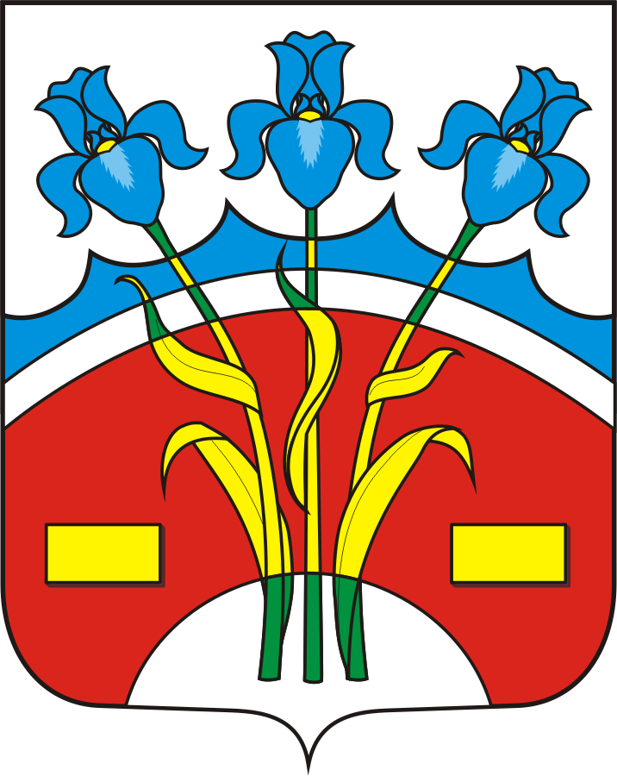

Приложение № 3
к решению Совета депутатов Федоровского Первого сельсовета
от 05 мая 2017 года № 64

Многоцветный рисунок герба

Федоровского Первого сельсовета

(коронованный щит)

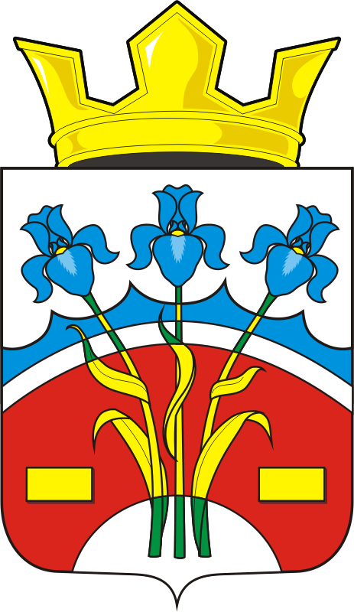

Приложение № 4
к решению Совета депутатов Федоровского Первого сельсовета
от 05 мая 2017 года № 64

Одноцветный контурный рисунок герба

Федоровского Первого сельсовета

(гербовый щит)

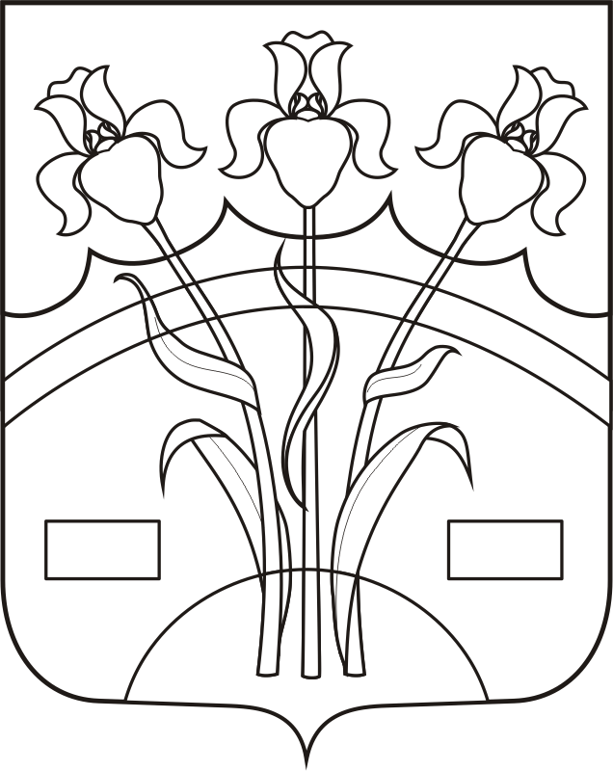

Приложение № 5
к решению Совета депутатов Федоровского Первого сельсовета
от 05 мая 2017 года № 64

Одноцветный контурный рисунок герба

Федоровского Первого сельсовета в условной геральдической шафировке

(гербовый щит)

